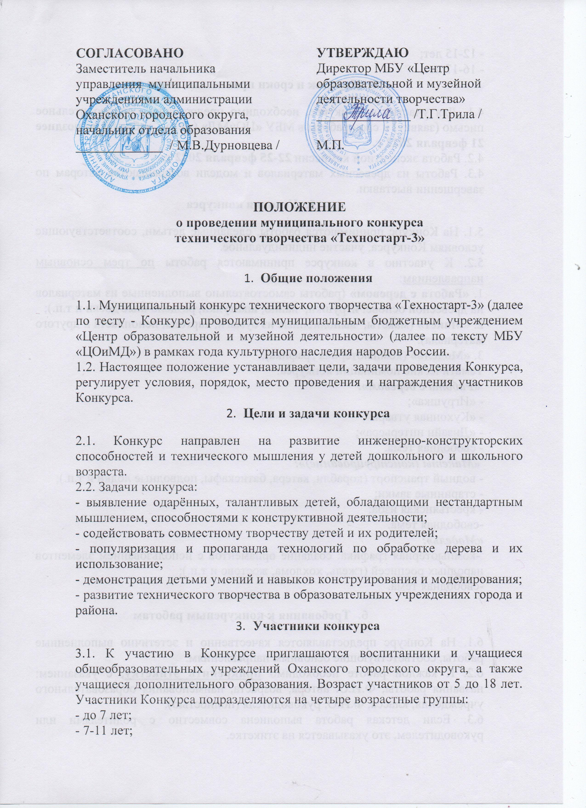
- 12-15 лет;
- 16-17 лет.
- Порядок и сроки проведения конкурса
4.1. Для участия в Конкурсе, необходимо предоставить сопроводительное письмо (заявку) и свои работы в МБУ «ЦОиМД» (метод. кабинет) не позднее 21 февраля 2022 г.
4.2. Работа экспертной комиссии 22-25 февраля 2022 г.
4.3. Работы из древесных материалов и модели возвращаются авторам по завершении выставки.
- Условия конкурса
5.1. На Конкурс принимаются работы, сделанные детьми, соответствующие условиям Конкурса, участие индивидуальное.
5.2. К участию в конкурсе принимаются работы по трем основным направлениям:
1. «Работа с деревом» (работы самостоятельно выполненные из материалов на древесной основе: игрушки, панно, шкатулки, разделочные доски и т.п.);
2. «Макет» (макеты, выполненные из бумаги, картона, пенопласта и другого материала).
3. «Модель» (компьютерная графика).
Тематические номинации конкурса:
«Работа с деревом»:
- «Игрушка»;
- «Кухонная утварь»;
- «Дизайн интерьера»;
- свободная тема.
«Макеты (конструирование)»:
- водный транспорт (корабли, катера, батискафы, подводные лодки и т.п.);
- старинные замки;
- крестьянская изба;
-свободная тема.
«Модель»:
-компьютерная графика: создание орнаментов с использованием элементов народных росписей (гжель, хохлома, жостово и т.п.);
-свободная тема.

- Требования к конкурсным работам
6.1. На Конкурс предоставляются качественно и эстетично выполненные работы, соответствующие основным направлениям.
6.2. К каждой работе необходимо прикрепить этикетку, с указанием: названия работы, Ф.И.О. автора, возраста, наименования образовательного учреждения, класса, Ф.И.О. руководителя (полностью).
6.3. Если детская работа выполнена совместно с родителями или руководителем, это указывается на этикетке.
6.4. Размер работ и техника исполнения любая.
6.5. Работы по направлению «Модель» отправляются на электронную почту o-cdt@yandex.ru с указанием: названия работы, Ф.И.О. автора, возраста, наименования образовательного учреждения, класса, Ф.И.О. руководителя (полностью).

- Награждение победителей
7.1.Участники, занявшие призовые места в каждой возрастной категории, награждаются дипломами I, II и III степени.
7.2. Участники конкурса получают сертификаты.

- Критерии оценки
8.1. Оценка конкурсных работ 1 и 2 номинаций осуществляется экспертной комиссией по следующим критериям:
Номинации: «Работа с деревом» и «Макет»
- познавательная ценность экспоната- 5 баллов;
- техническая сложность экспоната – 5 баллов;
- эстетичность (внешний вид конкурсной работы) - 5 баллов;
- качество сборки (устойчивость, надежность конструкции) – 5 баллов;
- оригинальность конструкции – 5 баллов;
Номинация: «Модель»
- познавательная ценность модели - 5 баллов;
- графическая сложность модели – 5 баллов;
- целостность, завершенность работы – 5 баллов;
- яркость и оригинальность идеи – 5 баллов;
- качество и техника исполнения -5 баллов.
Приложение

Сопроводительное письмо
в МБУ «Центр образовательной и музейной деятельности»
для участия в муниципальном конкурсе технического творчества
«Техностарт-3»

(наименование образовательной организации)

№ п.п | Ф.И. участника | Возраст, класс | Номинация | Название работы | Руководитель

Руководитель образовательной организации:

____________ /_________________ /
подпись Ф.И.О.

М.П.

